Я, Бычков Егор, ученик 6 класса Муниципального общеобразовательного учреждения «Деевская средняя общеобразовательная школа», проживающий в Свердловской области Алапаевском районе селе Деево, по улице Ленина,52-2 , хочу рассказать о своем родственнике родном брате моей прабабушки Александре Романовиче Подкине.
Александр Романович Подкин уроженец старинного уральского села Деево. Когда ему исполнилось 17 лет, он поступил учиться в техникум города Свердловска и одновременно учился в аэроклубе, после окончания которого стал курсантом военно-воздушного училища, вначале в городе Перми, а потом в Грузии. И снова одновременно он учился еще и на курсах, где осваивал разные типы самолетов. Боевой путь молодого уральца начался в мае 1944 г. в Прибалтике. О своем первом боевом вылете он рассказывал так: «Держусь в строю самолетов, помню наказ командира: «Делай, как я!» Летим над лесом. Вижу - просека. Все летчики группы вдруг начали стрелять. Ну, и я тоже. Но, думаю, по какой цели они стреляют? На дороге нет никого. Смотрю - домик рядом с дорогой. Обстрелял его из 37 миллиметровой пушки и из пулеметов. Чувствую - попал. Группа начала бросать бомбы. И я свои сбросил. На дороге пламя, дым. Вернулись на аэродром, докладываю: «Совершил первый боевой вылет!» Командир спрашивает: «Знаешь, какую цель мы поразили?» Признаюсь, что нет. Оказывается, по дороге шла колонна автомашин с горючим, ее - то мы и подожгли. Вот почему и пламя я увидел.» Александр Романович рассказывал своим родным, что боевой опыт накапливал быстро, шла война и бывали такие случаи, когда решение нужно было принимать самостоятельно. Вот что рассказал он об одном из таких случаев. «Было это уже в Восточной Пруссии. Послали нас разведать территорию в глубине обороны противника. Шли шестеркой. Ведущий-капитан Прудников. Он все время маневрировал, подавая нам пример. Погода в этот день была истинно прибалтийской, видимость в пределах полутора, двух километров. Воздушный стрелок Алексей Борисов, москвич, докладывает: «Скорик горит!» Лейтенант Василий Скорик был храбрым летчиком, но недооценивал значение маневра. Вот его и сумели немецкие зенитчики зацепить. Вскоре самолет Скорика взорвался и летчик, и стрелок погибли. Развернулся я, чтобы догнать группу, а их уже и не видно из-за низкой облачности. Пришлось действовать самостоятельно. Вижу фольварк, забитый машинами. Бомбы, снаряды - туда. И сразу же разворот на 90 градусов. Смотрю - железная дорога, которой нет на карте. На полустанке - эшелон. Зениток множество. Прямо в море огня попал. Ушел в облака, взял курс на аэродром. Пришел туда четвертым. Позднее всех вернулся летчик Алексеев. Он проскочил мимо аэродрома. К тому же стрелок у него был ранен. Все же Алексеев сумел сориентироваться и пришел на аэродром, буквально, с пустыми баками.» Еще об одном вылете вспоминает Александр Романович, который мог окончиться трагически. «Штурмовать артиллерийские позиции фашистов до пяти заходов делали. На последнем заходе увидел запряженную лошадь. Открыл огонь, поразил и лошадь, и ездока. И тут заело сектор газа в убранном положении. Не могу ничего поделать, да и только. Разозлился, нажал изо всей силы - заработало! Вернулся на аэродром благополучно».
Очень много рассказывал своей сестре, т.е. моей прабабушке Александр Романович о своих боевых друзьях, гордился ими, постоянно с ними переписывался.
Из книг о советских летчиках я знаю, как они храбро сражались. Не всем удалось дожить до победы. Но те, кто дожил, не забудут этот день никогда. В начале мая 1945 г. Александр Романович находился в доме отдыха первой воздушной армии. Это было поощрением за боевые успехи. Там и узнали он и его боевые товарищи о взятии Берлина советскими войсками. Александр Романович вспоминал, что это известие встретили громким «Ура!». После этого известия все летчики разъехались по своим частям. Александр Романович в своих воспоминаниях написал: «Перед нами выступал командир дивизии полковник Хатминский, стоя на стремянке он говорил: «Великая Отечественная война закончилась нашей победой. Сегодня будет подписан акт о безоговорочной капитуляции гитлеровцев. Сегодня вам предоставляется выходной, а завтра работаете по расписанию командиров полков.» Александр Романович продолжал вспоминать: «Когда комдив сошел с «трибуны» - стояла на летном поле звенящая тишина. И только когда он сел в машину, все точно очнулись. Будто плотину прорвало - летчики салютовали долгожданной Победе из всех видов оружия, какое было в нашей части.»
На этом война для Александра Романовича не закончилась.17 июня 1945 года его направляют на Дальний Восток в Хабаровск.
Александр Романович после окончания войны еще полтора десятка лет находился в Вооруженных силах Советской армии. В 1943 году после окончания училища ему было присвоено звание старшего сержанта, через год ему было присвоено звание младшего лейтенанта. В 1960 году его уволили в запас в звании капитана с правом ношения военной формы. Тогда решил Александр Романович вернуться на Урал, ему дали квартиру в городе Алапаевске, он начал работать заместителем директора по воспитательной работе в городском профессионально-техническом училище №21, а потом еще 13 лет директором типографии.
Всю свою жизнь Александр Романович был активным пропагандистом патриотического воспитания подрастающего поколения. Не одному поколению алапаевцев довелось слушать его, запоминающиеся на всю жизнь, интересные рассказы о его боевом пути, боевом пути его товарищей.43 боевых вылета совершил Александр Романович на своем «Ил-2»! За свои боевые вылеты Александр Романович награжден орденом Отечественной войны первой степени, двумя орденами Красной Звезды, медалью «За боевые заслуги», «За победу над Германией в Великой Отечественной войне» и еще более десяти медалей.
Я очень горжусь своим родственником. В своем классе мы на классных часах рассказывали о боевом пути своих прабабушек и прадедушек. Я обратил внимание, что мой рассказ вызвал у ребят неподдельный интерес, мало у кого из нашего класса были такие героические родственники. Портрет, на котором Александр Романович в военной форме, мы решили оформить в красивой рамочке и 9 мая я понесу его в Бессмертном полку. Мы, молодое поколение, должны помнить о тех, кто своей жизнью рисковал ради нас, будущего поколения. Очень жаль, что в нашем селе не осталось ни одного ветерана Великой Отечественной войны, но , к частью, живы те, кто в годы войны был ребенком, у кого родители воевали и сейчас они тоже рассказывают о тех тяжелых годах. Живы труженики тыла, их в нашем селе 12 человек и совсем недавно им были вручены медали. Мы всей школой присутствовали на этом знаменательном событии, поздравляем их в день пожилого человека и стараемся оказывать посильную помощь. В честь Юбилейного дня Победы в нашей школе оформлена галерея портретов тружеников тыла, а в классах на стендах размещены фотографии участников Великой Отечественной войны, о которых рассказывали ребята на классных часах.
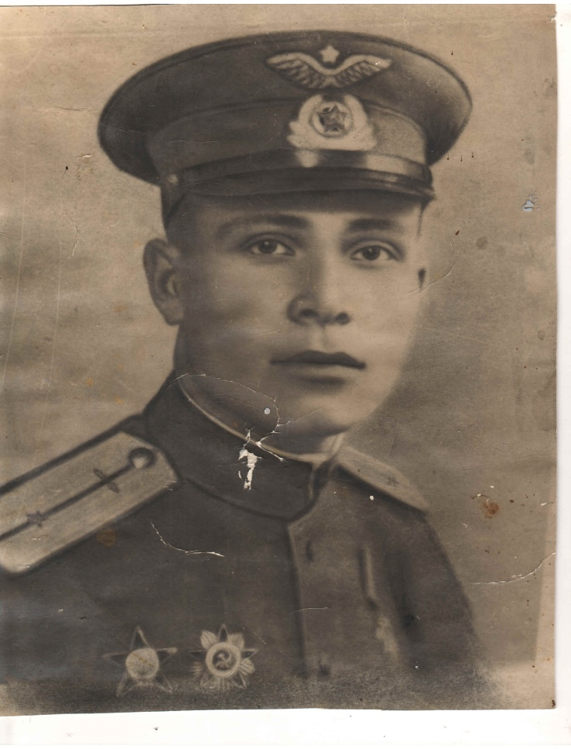
1945 г. Подкин А.Р. Подкин А.Р. на митинге, посвященном
40-летию Победы

